Ясыревский отдел

МБУК ВР «МЦБ» им. М. В. Наумова
12+

Страницы книг расскажут о войне

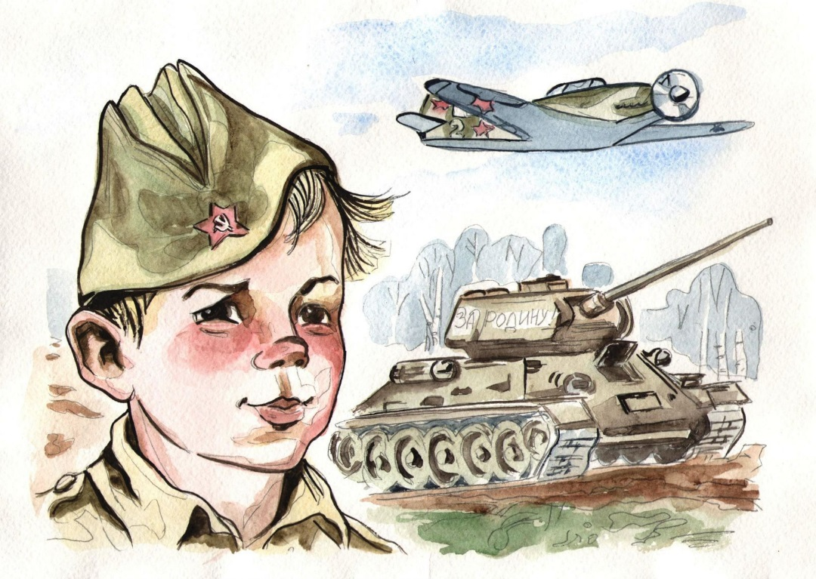
Подборка книг

Составитель:
библиотекарь 2 категории
Ясыревского отдела
МБУК ВР «МЦБ» им. М.В. Наумова
Одарчук Л.А.

х. Ясырев
2022г.
Время идет, но мы храним память о Великой Отечественной войне. Совсем не важно, как это называть - патриотическим воспитанием, уроками истории или информацией для общего развития, но детям необходимо рассказывать о подвигах и славе предков, о страшной угрозе, нависшей над нашей страной, и о великой Победе. Только рассказывать надо так, чтобы сами дети ни в коем случае не воспринимали это как "какое-то там воспитание" или скучные уроки, а заинтересовались, прочувствовали, поняли, ведь становление русского боевого духа - неотъемлемая часть истории нашей страны, начиная с древнейших времен. Из ставших уже классическими художественных произведений и прекрасно иллюстрированных книг, основанных на документальных материалах, дети узнают о жизни своих сверстников и всей страны в годы войны, о героических сражениях, о мужестве и стойкости русского народа.
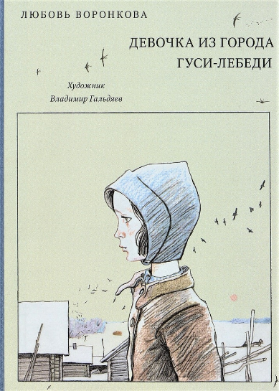
Воронкова,Любовь «Девочка из города»
В первой повести Валентинка, пережившая непосильное горе, находит пристанище в деревенской семье. Очень нескоро найдёт она общий язык с людьми, которые её приютили. Во второй повести война уже отгремела, осталась воспоминанием в душе девочки Аниски. Но воспоминание настолько сильно, что маленькая героиня приходит на братскую могилу неизвестных солдат: «побыть с ними». Ведь и у неё погиб дедушка.
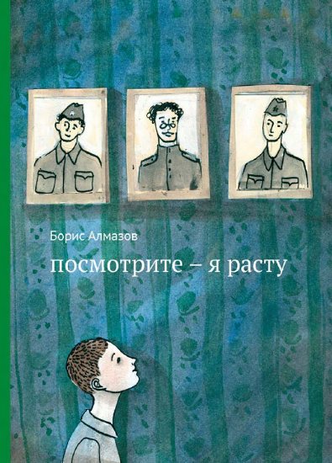

Алмазов, Борис «Посмотрите – я расту»
У маленького Борьки, как и у многих его друзей, на войне погибли отец и дед. И вокруг летнего лагеря, куда восьмилетнего героя отправляют «как большого», ещё неразминированные поля, невдалеке стоят пленные немцы, видна полусгоревшая деревня. Наблюдая и обдумывая то, что видит, Борька растёт, – растёт человек, чьё детство пришлось на военные годы.

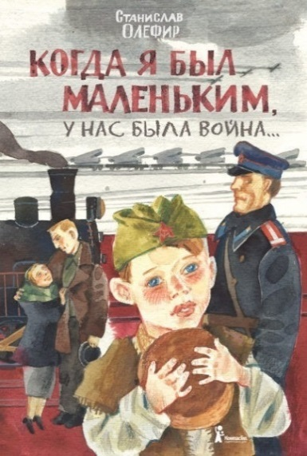
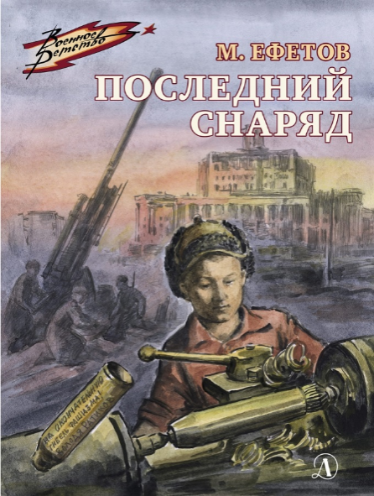
Олефир, Станислав «Когда я был маленьким, у нас была война»
Советскому писателю Станиславу Олефиру было 2 года, когда началась война. В своих рассказах он пишет о детстве в небольшом селе, оккупированном немцами, и после освобождения. Это книга не только о войне, жестокости и голоде, но и об удивительных людях, живущих рядом с героем.
Станислав Олефир - из того поколения, которое играло не в "войнушку" - только в "войну": не могло легкомысленно относиться к этому слову. Победу они праздновать не умели - как можно радоваться дню, унёсшему жизнь отца, крёстного, деда, дяди? Но при всей их серьёзности "младшие дети войны" сохранили о страшных годах не одни лишь пугающие воспоминания: остались в их памяти и эпизоды поразительно светлые, иногда даже смешные.
В коллекции зарисовок под общим названием "Когда я был маленьким, у нас была война..." как будто сплелись воедино все приметы эпохи. Коллективизация и немецкое наступление, освобождение села и послевоенный голод, "враги народа" и пленные - всё это в книге есть, и всего этого здесь нет. Об определяющих исторических событиях Станислав Олефир рассказывает в кратких очерках с помощью историй простых людей, избегая громких слов и обобщений. А поскольку жизнь в селе, где происходит действие, немыслима без животных, они становятся героями, чуть ли не половины рассказов: друзья-собаки, безголосые куры и славный поросёнок Шерстюк, ловко обегающий мины в поисках картошки, оказываются не менее интересны, чем люди.
Жизнь оккупированного немцами украинского села показана глазами мальчишки 4-7 лет, для которого одинаково значимы любые события. Неожиданно подаренный немецким солдатом коробок спичек или пробивающая копытами дырки в крыше землянки коза - образы, в равной мере трогающие детскую душу. Война обнажает всё самое важное и скрывает сиюминутное, наносное, - проза Станислава Олефира даёт это прочувствовать в полной мере.

Ефетов, Марк «Последний снаряд»
Подросток Володя и его маленькая сестра Наташа проводили на фронт папу, а сами остались с мамой в Москве. Они очень ждут от него письма, но почтовый ящик пуст. Володя занял место отца у станка на оборонном заводе и теперь работает для фронта. Позже именно Володин снаряд поставит последнюю точку в войне. Семья воссоединится только после Победы.
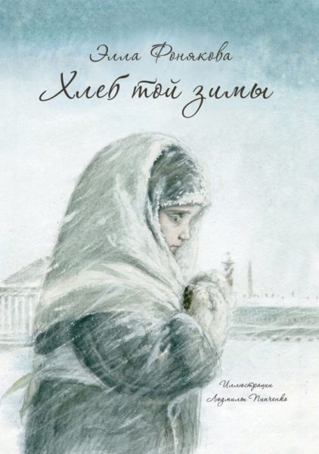

Фонякова, Элла «Хлеб той зимы»
Элле Фоняковой, как и ее героине, Леночке, было 7 лет в первую блокадную зиму. В этой автобиографической книге писательница описывает жизнь семьи в окруженном немцами Ленинграде. От лица первоклассницы Леночки она рассказывает о своем детском мире: радостях и шалостях, играх, дружбе. И тем страшнее, что в этот тихий мир врываются воздушные тревоги, голод и смерть.
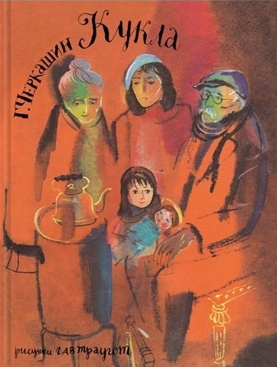

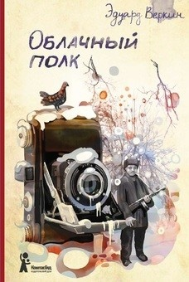
Черкашин, Геннадий «Кукла»
Девочка с мамой возвращаются домой в Ленинград из эвакуации. Родители мамы остались в блокадном городе и не выжили. Их квартира занята другой семьей, а все вещи были распроданы.
Однажды в витрине комиссионного магазина девочка видит свою куклу Машеньку, подаренную погибшим дедом. Каждый день девочка приходит к своей кукле, читает ей книги, а ее мама откладывает деньги, чтобы выкупить любимую игрушку дочери обратно.
В рассказе нет описания жестокости и насилия, о страшных реалиях того времени Геннадий Черкашин почти не пишет, поэтому книга может стать первым произведением о войне в жизни ребенка.
Веркин, Эдуард «Облачный полк»
Писатель Эдуард Веркин родился через 30 лет после окончания войны, но его роман о жизни подростков-партизан занял первое место на конкурсе детских книг «Книгуру».
Это современный роман о героях-пионерах, детях, которых война застала в школе. Группа мальчиков становится партизанами, они воюют в лесах и болотах, попадают под обстрелы и впервые встречаются со смертью.

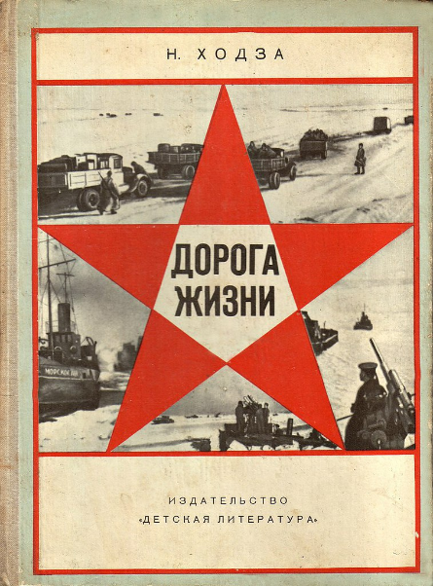
Ходза, Нисон «Дорога жизни»
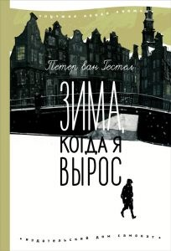
Как говорить с детьми о войне и о блокаде? И надо ли говорить? Надо ли заставлять их слушать истории о тяжелых потерях и боли, о страхе, о голоде и смерти? Автор ведет прямой диалог с ребенком, находя верные слова и интонацию, чтобы донести до него историю войны через сопереживание. Это документальная книга о блокаде, о простых людях, которые работали на Дороге жизни – детях, женщинах, мужчинах, стариках; о грузовиках, кораблях, об озере, зиме, обжигающем ветре, о снежных домах на льду. Здесь нет ни одного придуманного персонажа или сюжета, всё сказанное – абсолютная правда. Правда о куске блокадного хлеба размером с детскую ладонь. О бомбежках. Об эвакуации. Здесь есть то, что жизненно необходимо детям 5-8 лет – подлинная эмоция, настоящее чувство, то, без чего не рождается в сознании и душе чувство любви к Родине, не происходит необходимого каждому полноценного взросления.

Гестел, Петер ван «Зима, когда я вырос»
Действие романа голландского писателя Петера ванГестела происходит сразу после войны, в 1947 году. У десятилетнего мальчика Томаса появляется новый друг Пит. В нем все необычно: у Пита нет родителей и живет он со своей тетей Йос. Со временем Томас узнает, что все родные его нового друга погибли в лагерях. Благодаря Питу и его сестре Бет Томас узнает страшную правду о преследовании евреев, желтых звездах и концлагерях.
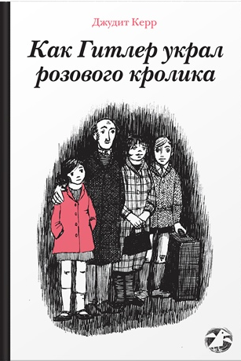
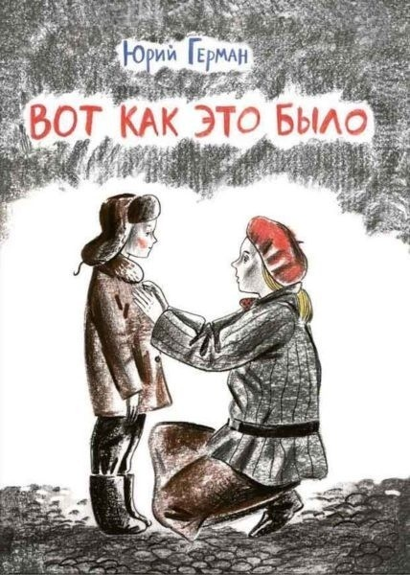
Герман, Юрий «Вот как это было»
Еще одно автобиографичное произведение о Ленинграде в годы войны.
Книга написана от лица первоклассника Миши, который рассказывает о блокаде, голоде, бомбежке, героизме его родителей. В глазах ребенка все выглядит не так страшно.
Трогательная, по-детски непосредственная повесть о блокадных днях - таких, какими их видит маленький Миша, оставшийся вместе с родителями в осажденном Ленинграде, не только раскрывает перед читателем приметы времени и рассказывает, "как это было", но и учит быть сильным: ведь не каждый день болеешь "очень милой скарлатиной" или пробуешь ходить с костылём, потому что у тебя - осколочное ранение. И, конечно, гордиться настоящими героями: Мишкиной мамой, которая сама может разминировать фугасную бомбу, или милиционером Иваном Фёдоровичем Блинчиком, который, что бы ни случилось, не бросает свой пост. Да и сам Мишка, и его друзья, решившие давать представления для раненых солдат, чтобы поддержать их, - чем не герои?
Керр, Джудит «Как Гитлер украл розового кролика»
1933 год. Девятилетняя Анна живет обычной жизнью берлинской школьницы, сочиняет стихи, играет с друзьями — как вдруг все резко меняется. Опасаясь преследований со стороны нацистов, ее семья спешно уезжает из Берлина. Швейцария, Франция и, наконец, Англия — путешествие затянется на два с лишним года, за которые девочка познакомится с культурой других стран, выучит французский и поймет, что значит — быть беженцем. И все это время ее не будет покидать воспоминание о плюшевом розовом кролике, оставленном в берлинском доме.
Эта книга написана по следам реальных событий: семья Джудит Керр тоже бежала из Германии, когда к власти пришел Гитлер.

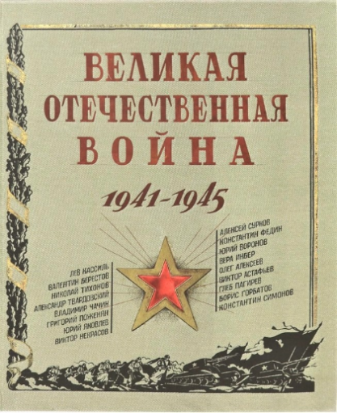
«Великая Отечественная война. 1941- 1945: рассказы, стихи, очерки, письма» Сборник.
Эта книга создает объёмный портрет войны не только как исторического события, но и как отдельной эпохи в жизни народа. В основу книги легло огромное количество материалов из музейных и личных архивов. Отрывки из документов, историко-бытовые комментарии соседствуют со стихами, рассказами советских поэтов и писателей, очерками фронтовых корреспондентов. Ордена, медали и наградные листы сменяются диктантами из ученических тетрадей и письмами родных людей.На страницах уникального издания в объёмных иллюстрациях оживает четырёхлетний путь советского народа от начала Великой Отечественной войны до победного салюта.
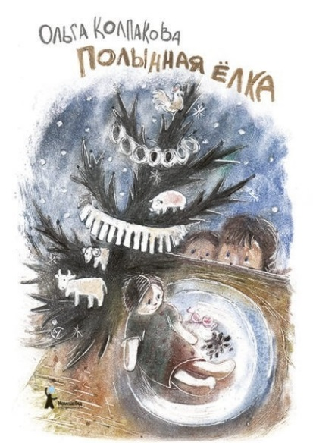
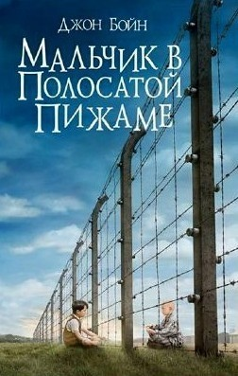
Бойн, Джон «Мальчик в полосатой пижаме»
Не так-то просто рассказать в двух словах об этой удивительной книге. Обычно аннотация дает читателю понять, о чем пойдет речь, но в данном случае мы опасаемся, что любые предварительные выводы или подсказки только помешают ему. Нам представляется очень важным, чтобы вы начали читать, не ведая, что вас ждет. Скажем лишь, что вас ждет необычное и завораживающее путешествие вместе с девятилетним мальчиком по имени Бруно. Вот только сразу предупреждаем, что книга эта никак не предназначена для детей девятилетнего возраста, напротив, это очень взрослая книга, обращенная к людям, которые знают, что такое колючая проволока. Именно колючая проволока вырастет на вашем с Бруно пути. Такого рода ограждения достаточно распространены в нашем мире. И нам остается только надеяться, что вы лично в реальной жизни не столкнетесь ни с чем подобным. Книга же наверняка захватит вас и вряд ли скоро отпустит.
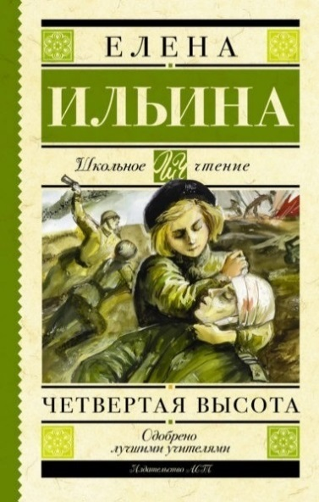
Колпакова, Ольга «Полынная ёлка»
Маленькая Марийхе, ее сестры, мама и тетя — русские немцы. Когда начинается война, вся их мирная жизнь переворачивается. Отец девочки уходит на фронт, а Марийхе приходится оставить свой дом и вместе с семьей уехать в Сибирь. Простым языком писательница рассказывает о сложной дороге, голоде, о бедности и тяготах войны. А еще о дружбе и любви, и о елке из полыни с игрушками из теста, которую для девочки и ее сестер в первое Рождество в ссылке сооружают родные.
В основу повести легли рассказы повзрослевшей Марийхе.

Ильина, Елена «Четвертая высота»
Эту книгу писательницы Елены Ильиной знал каждый советский школьник. Это повесть о реально жившей девушке Гуле Королевой, о ее детстве и юности, самостоятельности, храбрости, вспыльчивости и умении признавать свои ошибки. О том, как девочка пыталась сбежать в Испанию, снималась в кино — и о том, как оставила своего новорожденного ребенка в эвакуации, уехала на фронт и героически погибла, когда ей было всего 20 лет.

